Descriptif type ECOGLASS PREMIUM INTEGRE

- VENTELLE DE FACADE DE DESENFUMAGE (DENFC) à rupture de pont thermique

Fourniture et pose de châssis à lames de façade de type ECOGLASS PREMIUM INTEGRE de la société ECODIS ou équivalent présentant un coefficient de transmission thermique global : Uw = 1.40 W/m².K.
Profilés en aluminium anodisé naturel / laqué RAL XXX à rupture de pont thermique d’épaisseur 80 mm.
Système de commande ouverture/fermeture électrique 24VDC. Moteur « invisible » parfaitement intégré dans le châssis.
Remplissage en verre double vitrage 28 mm.
Résistance charge éolienne : WL 2200 N/m²

Les DENFC devront être certifiés CE selon la norme EN 12101-2 et NF S 61937-7 et -8.
Classes de performances répondant aux exigences de la réglementation française y compris aération 10000 cycles.
L’entreprise présentera la Déclaration de Performances (DOP) à la maîtrise d’œuvre avant tout début d’exécution.
Mise en œuvre conforme aux Règles Professionnelles et aux recommandations du fabricant.

Zone 1 : Hauteur = XXXXX mm
Largeur = XXXX mm
Nombre de lames = XXX mm
Coefficient aéraulique = 0.54
Av (SGO) = XXX m² - Aa (SUE) = XXX m²
Coefficient de transmission thermique du remplissage Ug : XXXXX W/m².K
Poids = XXX kg
Localisation : XXXX
Quantité : XXXX

Zone 2 : Hauteur = XXXXX mm
Largeur = XXXX mm
Nombre de lames = XXX mm
Coefficient aéraulique = 0.54
Av (SGO) = XXX m² - Aa (SUE) = XXX m²
Coefficient de transmission thermique du remplissage Ug : XXXXX W/m².K
Poids = XXX kg
Localisation : XXXX
Quantité : XXXX

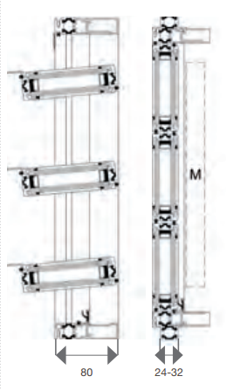
CONDITIONS D’INSTALLATION :
Installation sur tous types de support en façade y compris verrière, murs rideau et sheds.
Aucune inclinaison (par rapport à la verticale) autorisée.

Gamme dimensionnelle :
Largeur : mini = 250 mm – maxi = 1800 mm
Hauteur : mini = 520 mm – maxi = illimité
Hauteur des lames : mini = 150 mm – maxi = 350 mm
Nombre minimum de lame : 2

OPTIONS DISPONIBLES :

Options de sécurité :
Système anti-pincement idéal pour les ERP, les établissements scolaires, notamment pour les circulations.

Options de remplissage :
Double vitrage : Trempé / Feuilleté / Acoustique.
Panneaux sandwich aluminium.

Options de désenfumage:
DENFC équipé de contacteurs de fin de course (dans le cadre d’une installation dans un système de Sécurité Incendie de catégorie A ou B).

Options d’aération :
Fonction manuelle possible assurée par l’appareil sans modification.
Fonction aération assurée par l’appareil sans modification :
Version pneumatique : Raccordement à un coffret de commande pneumatique de type « confort ».
Version électrique : Raccordement à un coffret de commande électrique avec centrale pluie et vent.

FAQ :

Quand effectuer l’entretien et la maintenance des châssis de désenfumage ?
Une vérification et un entretien des exutoires devront être faits obligatoirement chaque année, par le fabricant ou par une société spécialisée disposant de la certification APSAD/F17.

Vous avez une question ?
Contactez-nous : prescription@ecodis.fr

